Herinneringsmonument Wapendroppings WO II

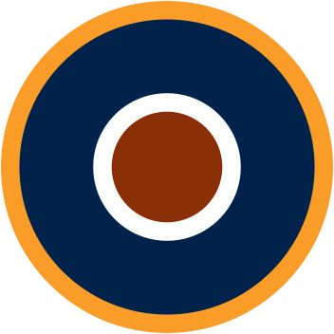   | 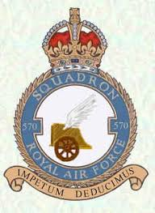 | 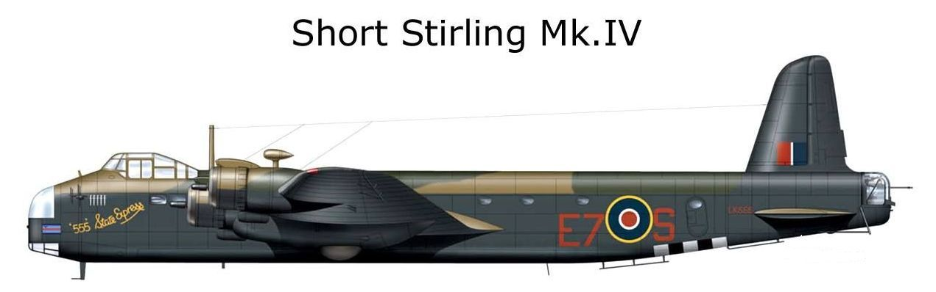  Short Stirling Mk. IV, E7-Y, LJ638
Logo Royal Air Force van vleugel en romp  -----------------------------------------------------------------  Logo Royal Air Force of wing and fuselage | Logo 570e Squadron  ------------------------------------------------Logo 570th Squadron | Toestel van het 570e Squadron van de Royal Air Force, waartoe ook de Short Stirling van dit monument behoorde.  -----------------------------------------------------------------------------------------------Plane of the 570th Squadron of the Royal Air Force, where the Short Stirling of this monument was a part of.
In de laatste maanden van de oorlog werd het lokale verzet van wapens voorzien. Deze wapens werden ’s nachts door Britse bommenwerpers gedropt. In de nacht van 11 op 12 april 1945 vond in deze polder de laatste dropping plaats. Naast wapens en ander materiaal werden ook de in Engeland opgeleide geheim agenten Wytze Bisschop en Hendrik Geysen gedropt. Op de terugweg naar Engeland werd dit toestel door de Duitsers beschoten.
Bij Nieuwerkerk aan den IJssel werd een noodlanding gemaakt. De zes bemanningsleden zijn opgevangen door het verzet en bleven daardoor uit Duitse handen. Enkelen van hen waren gewond, maar overleefden de oorlog wel. De hier georganiseerde droppings waren meer succesvol dan elders in het land.
--------------------------------------------------------------------------------------------------------------------------------------------------------
In the last months of the war, the local resistance were provided with weapons. These weapons were dropped by British bombers at night. On the night of the 11th to 12th of April 1945, the last dropping took place in this polder. Next to weapons and other materials, also the in England trained secret agents Wytze Bisschop and Hendrik Geysen were dropped. On the way back to England, this plane got shot by the Germans. Near Nieuwerkerk aan den IJssel they made an emergency landing. The six crew members were helped by the resistance and stayed out of German hands. Some of them were injured, but did survive the war. The organized droppings here were more successful than in other parts of the country.

Bemanning van de Short Stirling
Crew of the Short Stirling

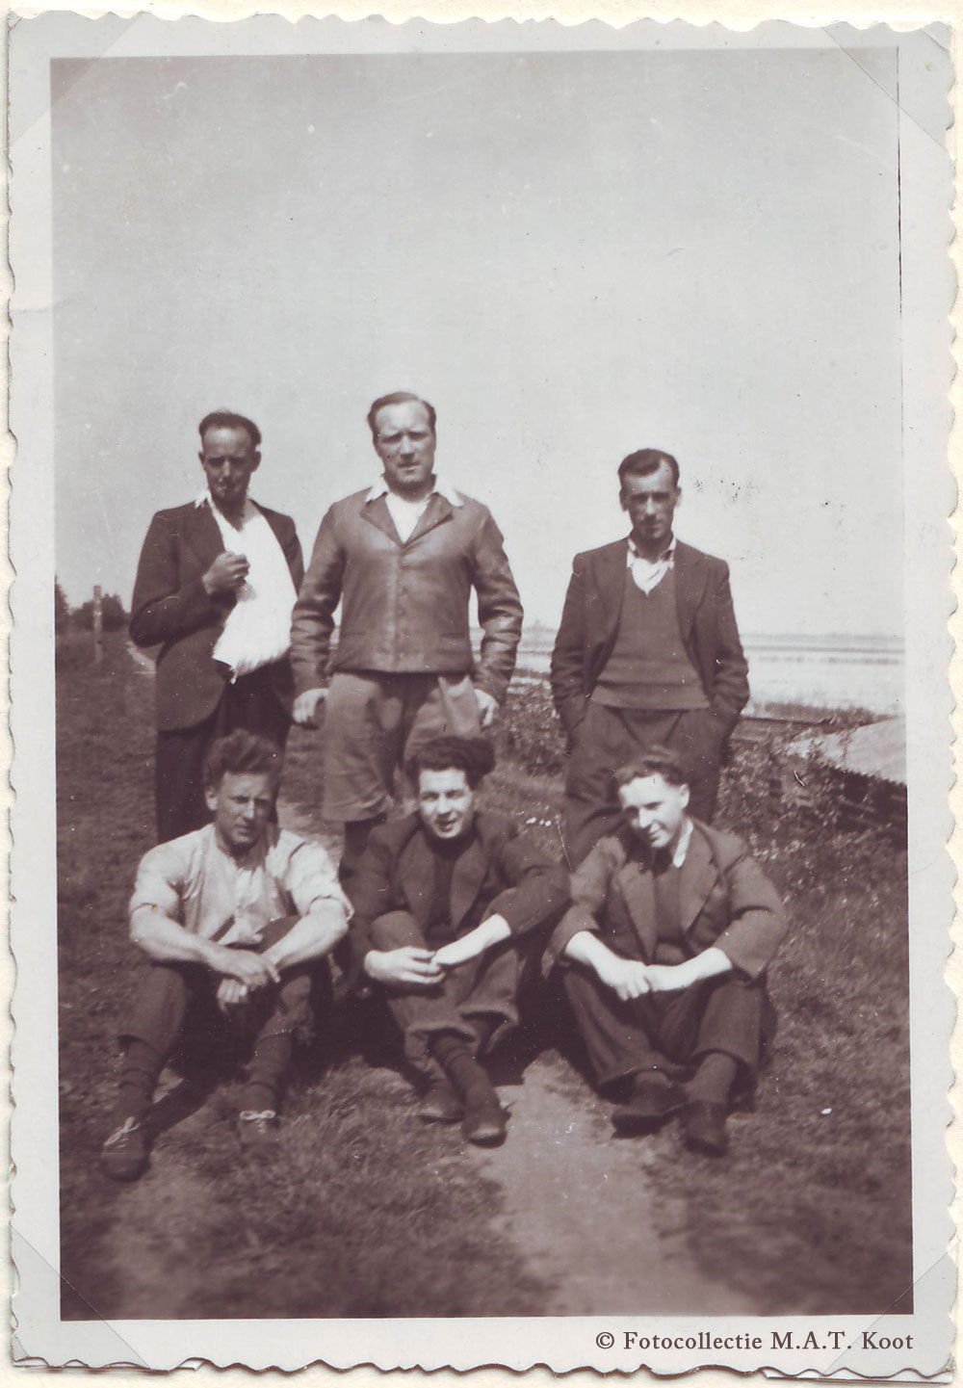 | De foto van de bemanning hiernaast is genomen door het verzet.  Hier zijn hun namen met rangen en functies:  Flight Luitenant G.E. Sharp - Piloot  Flight Sergeant C.R. Johnston - Boordwerktuigkundige  Flight Sergeant B.D. Rowland - Navigator  Flying Officer D.W. Anderson - Bommenrichter  Flight Sergeant G.D. Hollick – Marconist / Schutter  Flight Sergeant W.H. Bell - Schutter  ----------------------------------------------------------------------------------------  The photo of the crew, on the other side, was taken by the resistance. Here are their names with ranks and functions:  Flight Lieutenant G.E. Sharp – Pilot  Flight Sergeant C.R. Johnston – Flight Engineer  Flight Sergeant B.D. Rowland - Navigator  Flying Officer D.W. Anderson – Bomb Aimer  Flight Sergeant G.D. Hollick – Radio-Operator / Gunner  Flight Sergeant W.H. Bell - Gunner  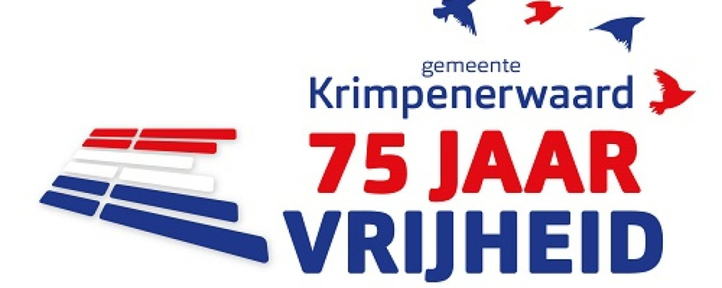
© & ® 2020 John Heuvelman, Martin Belder, Pieter Heerens

